Oprettelse af et Baneprojekt i Sitecore

1. Før du begynder 1
2. Projekt forside 1
3. Opret undersider 3
4. Tilpas forside 5
HeroModul: 5
Situationsmodul: 7
Indstil projektforsiden til at blive vist på kortet med alle projekter 9
Abonnementsmodul 10
Nyhedsmodul: 11
Kortmodul: 13
5. Tilpas Nyhedsside: 14
6. Tilpas Om Projektet siden 16
7. Lås Alt op 18

1. Før du begynder | Til dit projekt får du brug for:  - Projektemne ord  - Abonnement  - En strækning til kortet (hvis det er relevant)  - En start position  Ovenstående skal oprettes hos Henrik Strunge (HST)
2. Projekt forside  Opret en projektside under Baneprojekter ved at:  -Højreklikke på denne og vælge Stor projektforside(hvis du skal have kort på)  Lille projektforside (uden kort) | 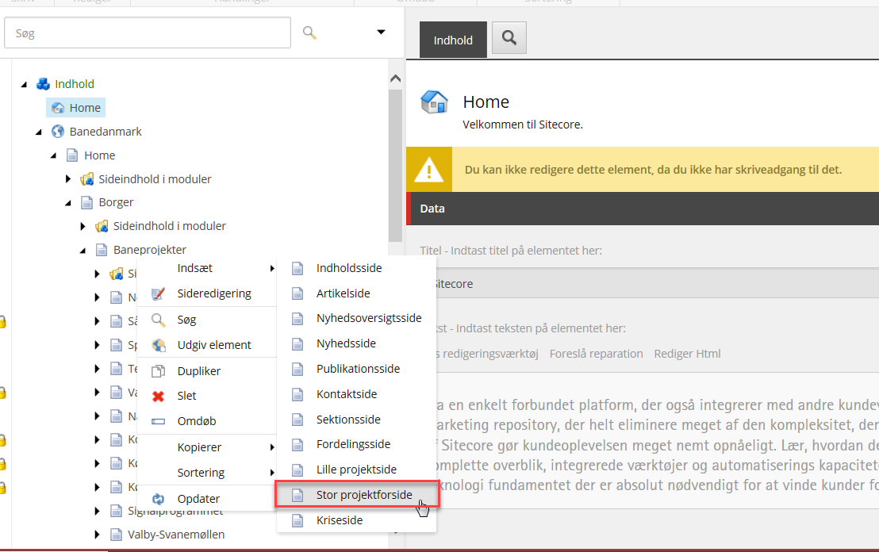
Navngive projektet  Tryk på OK | 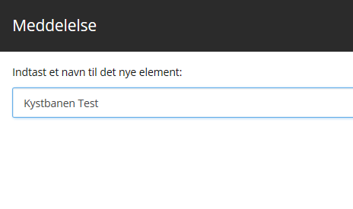
Scroll ned til taksonomiplacering  Vælg rediger i den øverste taksonomi boks (Tilhørsforhold i Taksonomi)  I tilhørsforhold i taksonomien vælges  Landingpage  Som tilføjes ved at trykke på pil til højre.  Tryk OK  I den nederste taksonomi boks (Taksonomi startværdi..)  Tryk Rediger  Nu skal projektets emneord vi fik oprettet i trin 1 bruges.  I dette tilfælde kystbanen som vælges, der trykkes på pil til højre og til sidst OK  Tryk GEM  (det anbefales i øvrigt at gemme ofte) | 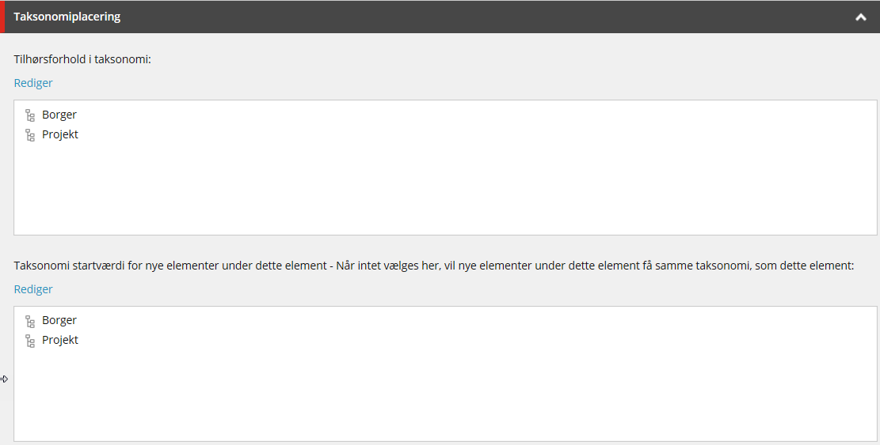  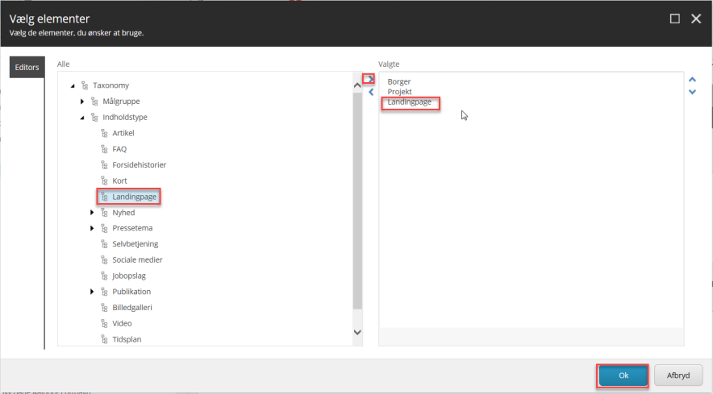  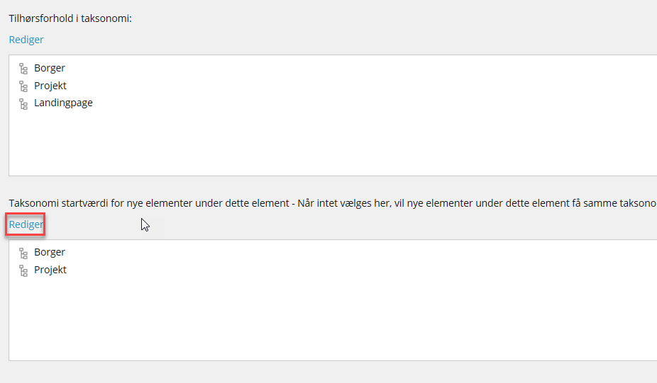  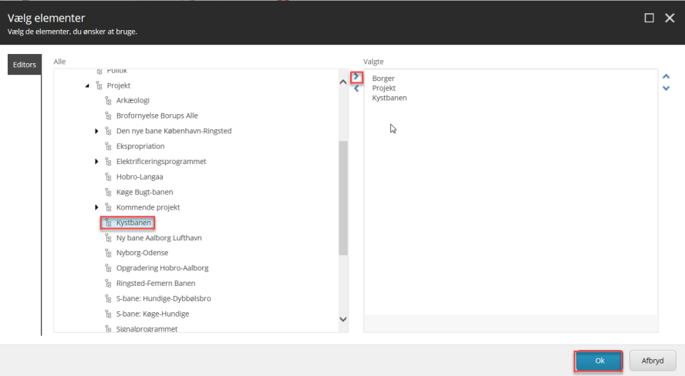  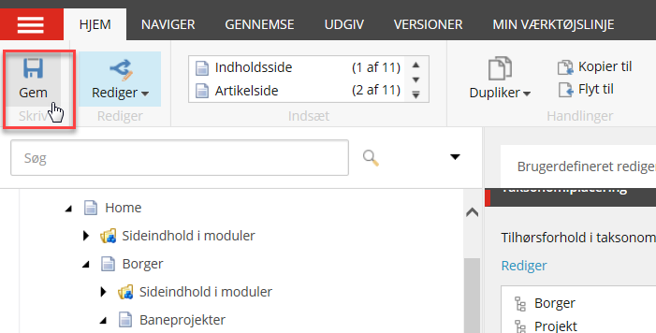
3. Opret undersider  Vi skal oprette en side til nyheder.  Højreklik på projektforsiden  Vælg Indsæt -> Nyhedsoversigtside  Navngiv siden.  Tryk OK  Der skal nu til nyhedssiden til føjes et taksonomi ord der hedder  Projektinformation  I den nederste taksonomi boks (Taksonomi startværdi..)  >>Husk at Gemme<<  Vi skal nu oprette en Om projektet side  Find projektets forside højreklik vælg indsæt -> Indholdsside  Navngiv siden  Tryk OK  Såfremt du skal bruge øvrige undersider tidsplan, publikationer osv.. så er det på dette stadie at de skal tilføjes, på samme måde som oprettelse af ”Om projektet”. | 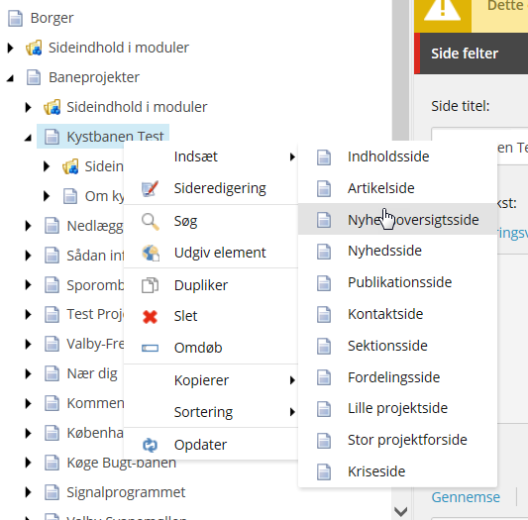  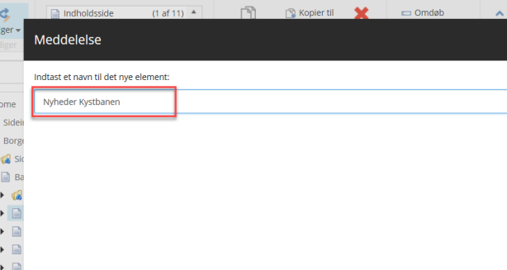  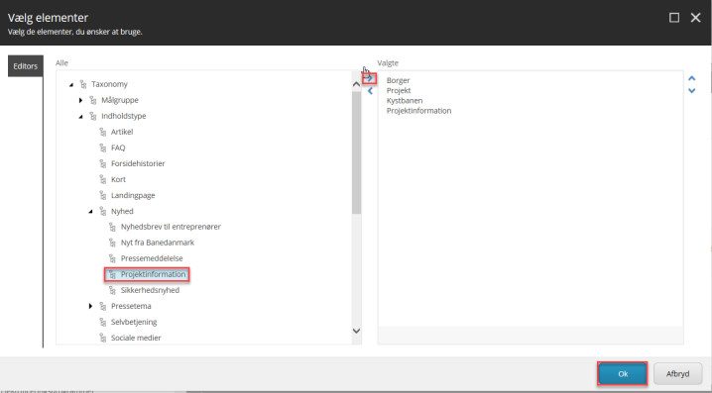  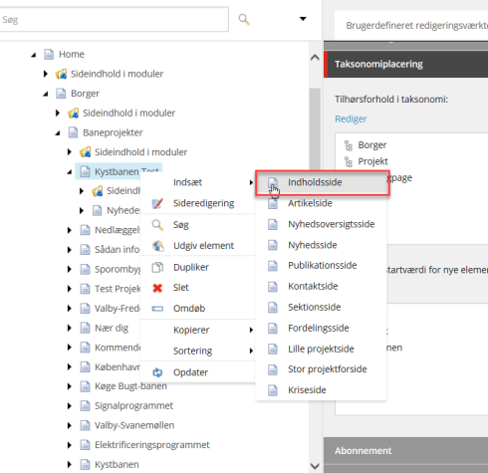  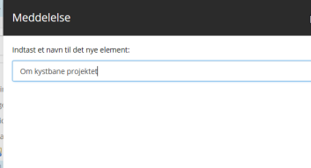
4. Tilpas forside  HeroModul:  Skift til Sideredigering ved at højreklikke på projektets forside og vælge Sideredigering  Der skal nu tilføjes et baggrunds billede også kaldet et Heromodul.  Tryk på billedeikonet og vælg Vælg et billede  Vælg Gennemse, vælg dit billede og tryk OK.  Husk at trykke GEM  Vi skal nu angive navn på projektets forside  Tilføj en undertitel  På den nederste linie vil vi gerne indsætte et link og derfor vælges link symbolet.  Vælg stien til den side, du gerne vil linke til. I dette tilfælde siden  Om Kystbane projektet.  Tryk OK  Vi har nu lavet en overskrift, en undertitel og en knap der linker ind til undersiden Om kystbane projektet.  Situationsmodul:  Vi skal nu rette situationsmodulet til.  I sideredigering ser situationsmodulet således ud.  I indholdsredigering finder du situationsmodulet her.  Vi vil nu sørge for at link 1 peger mod vores nyhedsside og vælger derfor Link 1 højreklikker på det, vælger Omdøb.  Vi kalder linket nyheder og trykker OK  Inden vi kan arbejde videre med linket ”Nyheder” skal vi klikke på Lås og rediger  I Link: feltet angiver vi hvor linket skal pege hen, i dette tilfælde skal det pege på Nyheder Kystbanen, undersiden vi lavede i trin 2.  Nu udfyldes overskrift og beskrivelse  >>Husk at Gemme<<  Det tilføjede ser nu ud som på billedet.  Da jeg i mit projekt ikke har brug for at benytte mig af alle 6 Link felter i situations modulet, vælger jeg at antallet af rækker i situationsmodulet kun skal være 1.  Så kommer situationmodulet netop til at se således ud.  Da linkene i situations modulet sorteres anerledes end forventet kan man efterfølgende drag’n’drop linkene på den ønskede plads. Bemærk den blå streg som indikerer hvor den nye placering på dit link er.  Indstil projektforsiden til at blive vist på kortet med alle projekter  Sæt hak i Vis på Kort og i stedbetegnelsen vælges den strækning på kort som vi fik oprettet i trin 1.  Strækningen er nu synlig på Baneprojekt forsiden  Abonnementsmodul  Skift til sideredigering  Scroll ned til abonnementsmodulet.  Marker modulet og vælg ikonet Juster indhold  Marker det tilknyttede indhold. I Dette tilfælde Kystbanen, som er det abonnement vi fik oprettet i Trin 1  Tryk OK  Nyhedsmodul:  Vælg komponenter i sideredigering  Klik på knappen Tilføj her under situationsmodulet  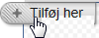  Vælg indholdsfilter modul  tryk Vælg  Vælg Opret nyt indhold og tryk OK  Der skal nu tilføjes taksonomi til nyhedsmodulet, start med at klikke på det lille rediger filter Egenskaber ikon.  A: 4 tallet angives da der ønskes at vise 4 nyheds previews på fordsiden.  B: Vi vil i nyhedsmodulet gerne vise nyheder med taksonomi ordene Borger, Nyhed (herunder alle nyheder både projektinformation og pressemeddelelser) og Kystbanen  Tryk OK  C:Vi linker nu nyhederne ind til vores nyhedsside, ved at vælge stien til den og trykke Indsæt  Afslutningsvis navngiver vi modulet Nyheder i sideredigeringen.  >>Husk at gemme<< | 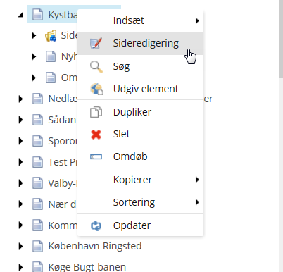  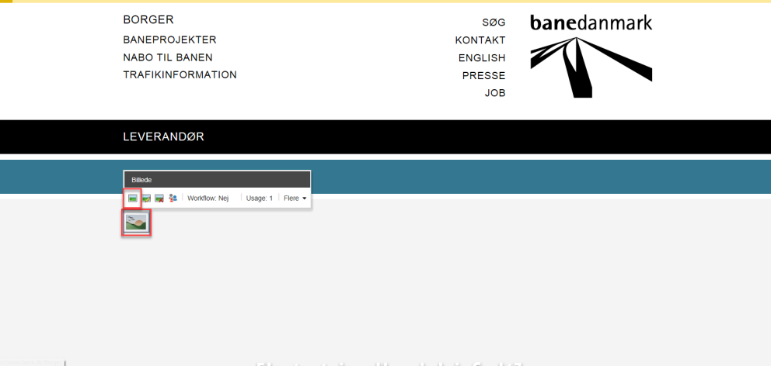  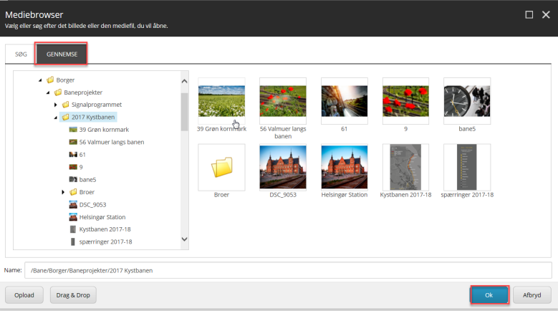  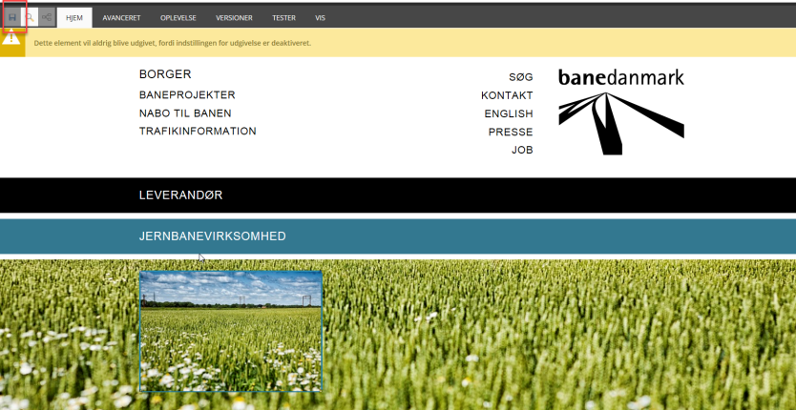  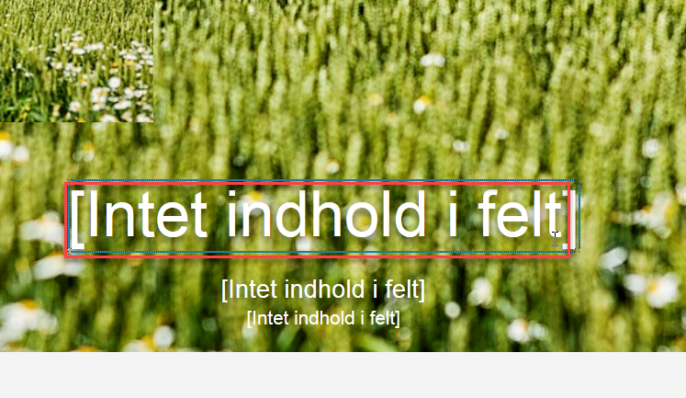  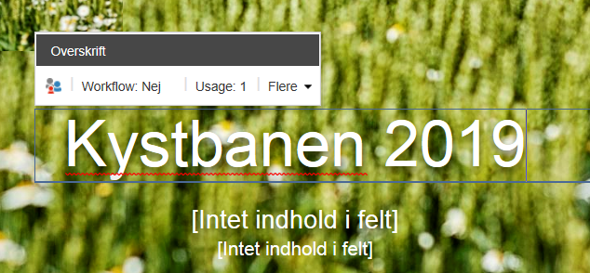  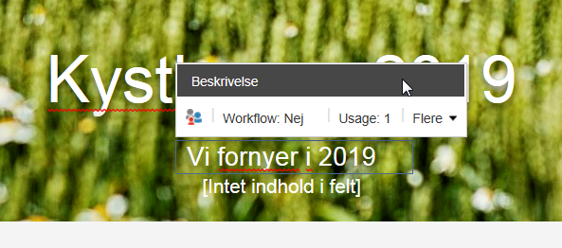  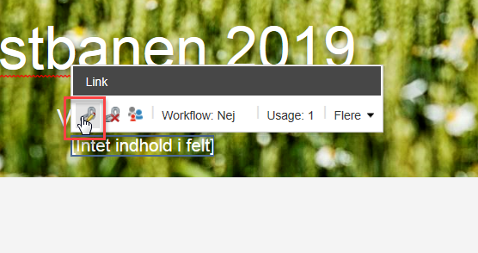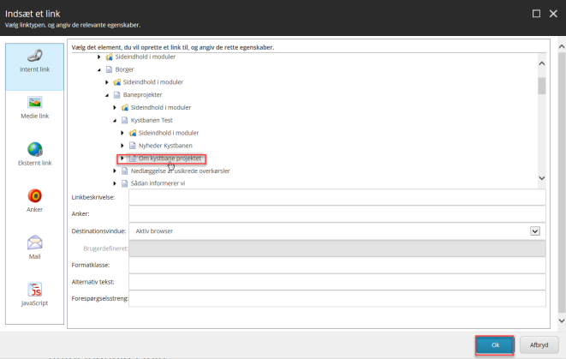  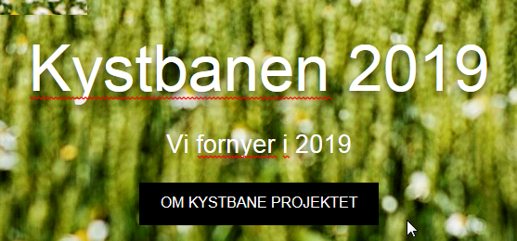  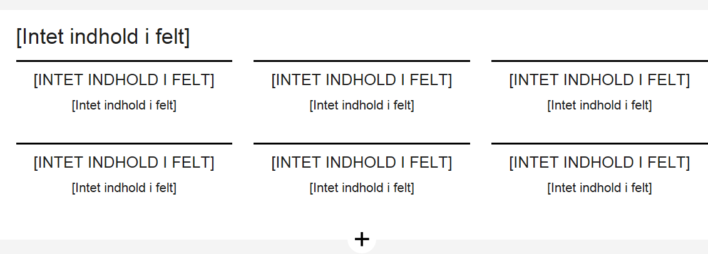  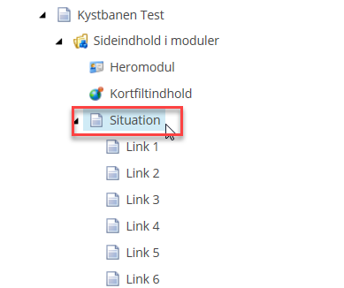  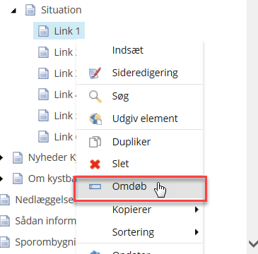  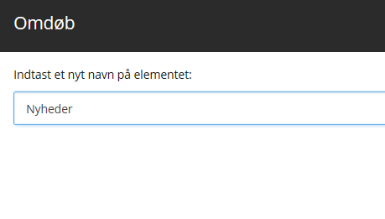  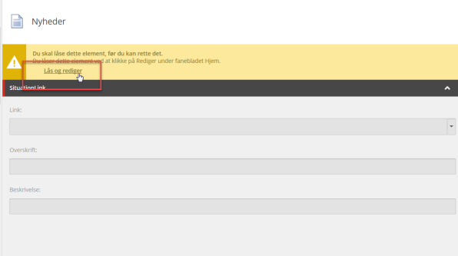  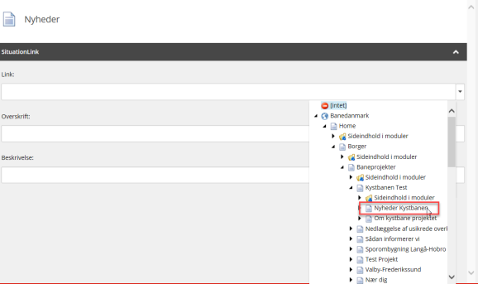  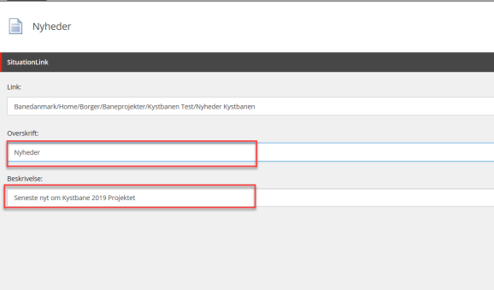  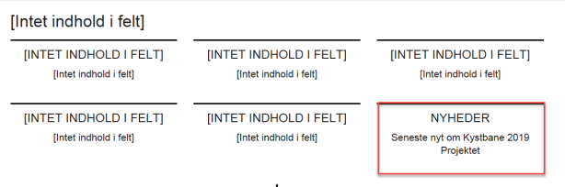  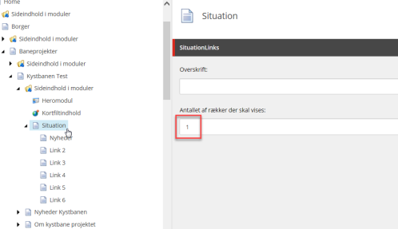  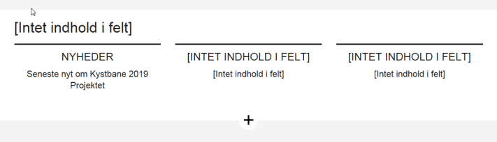  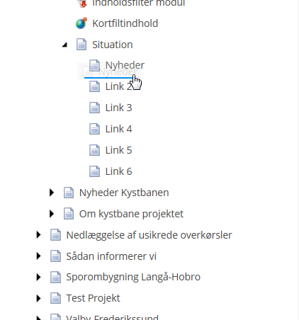  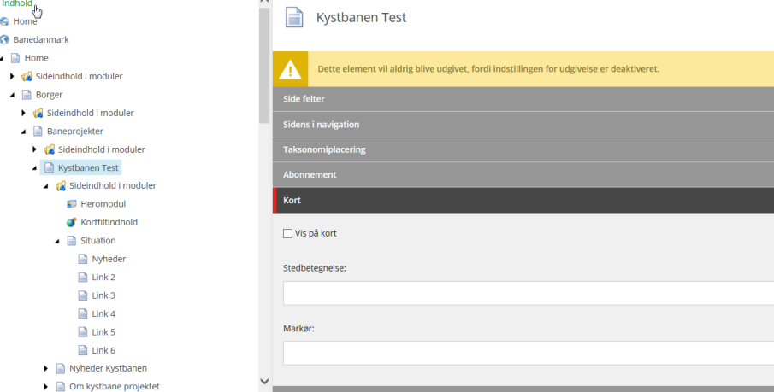  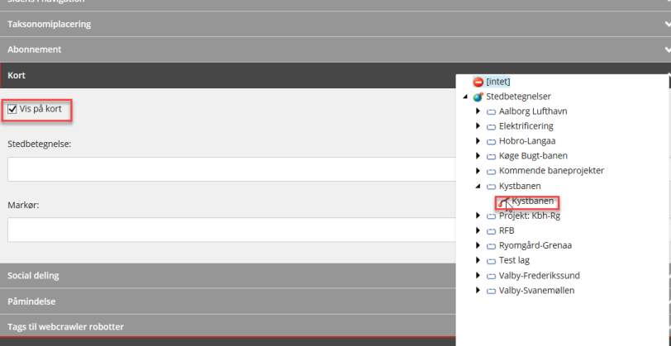  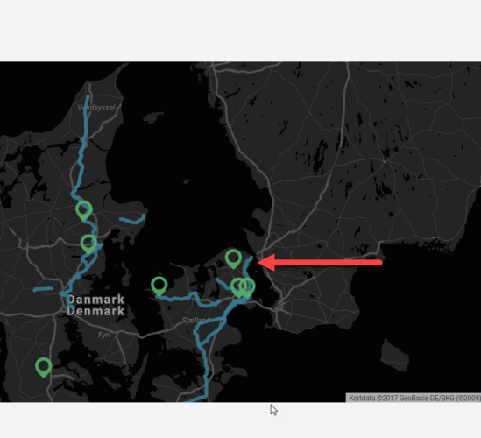  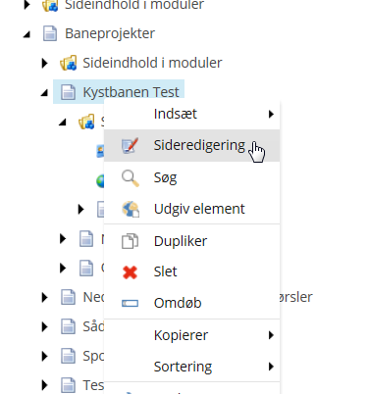  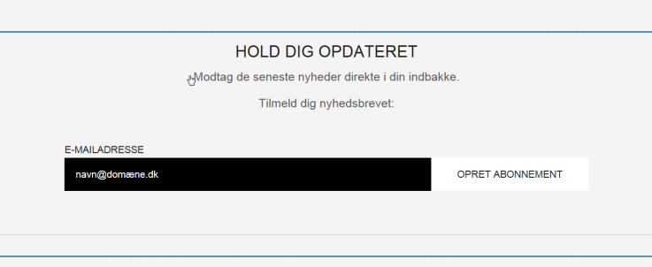  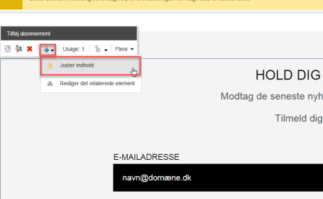  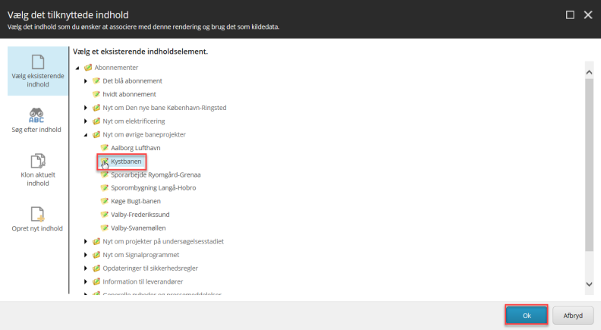  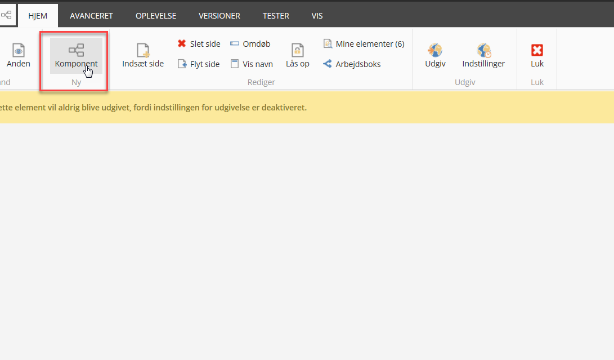  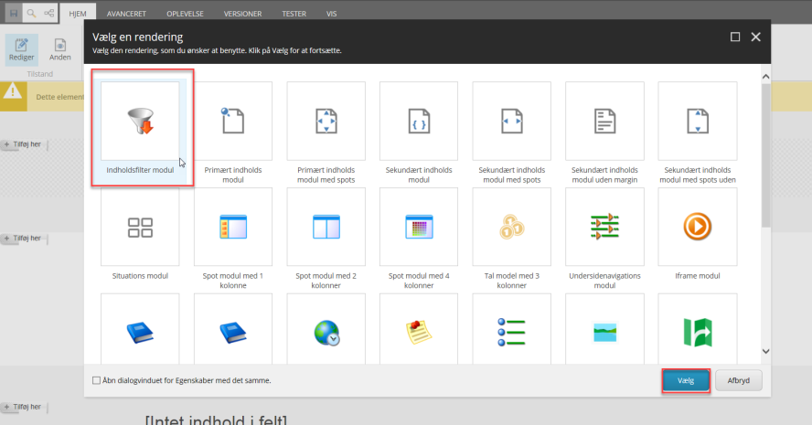  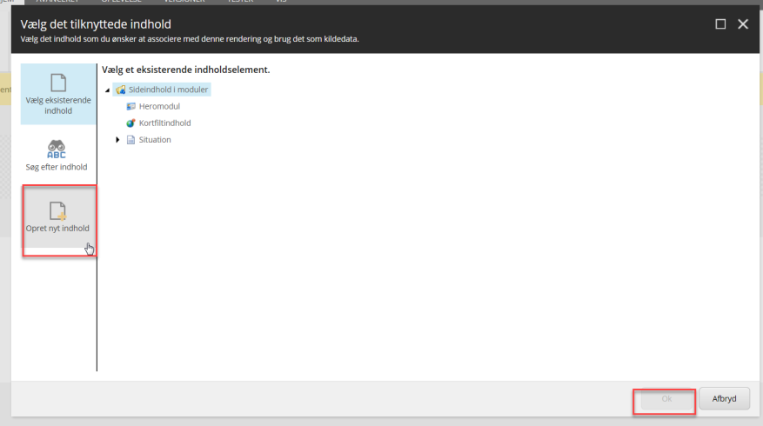  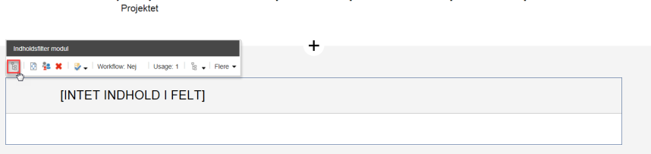  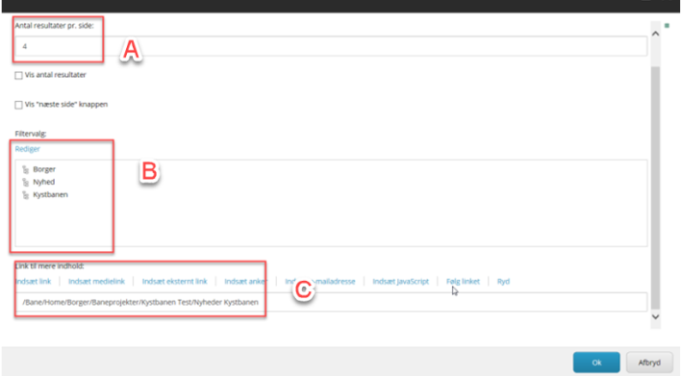  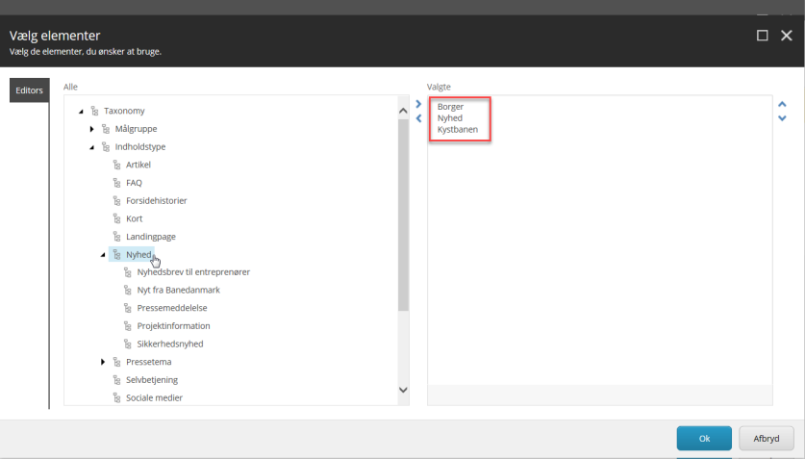  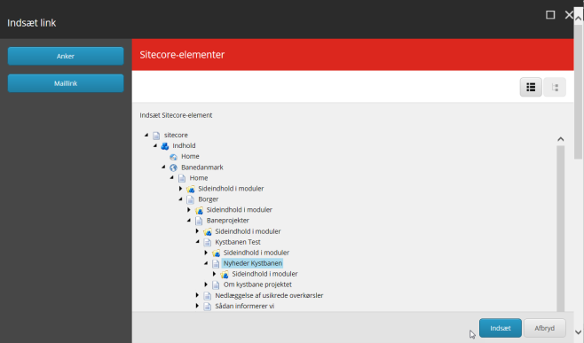  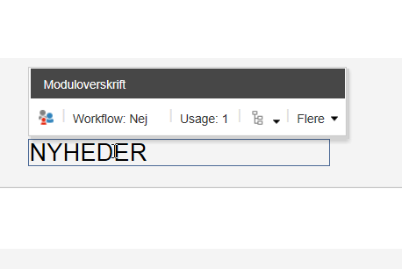
Kortmodul:  Indstilling af kortmodul på projekt siden.  Marker kortmodulet og klik på ikonet Egenskaber for kortvisning…  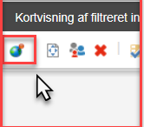  Klik på rediger under Filtervalg  Vælg den tilhørende taksonomi (borger og ”projektemneordet”) og tryk OK  Databoksen er nu udfyldt med filtervalg, nu skal vi klikke på Vælg startposition  Og angiv stien til den startposition vi fik lavet i Trin 1  >>Husk at gemme<< | 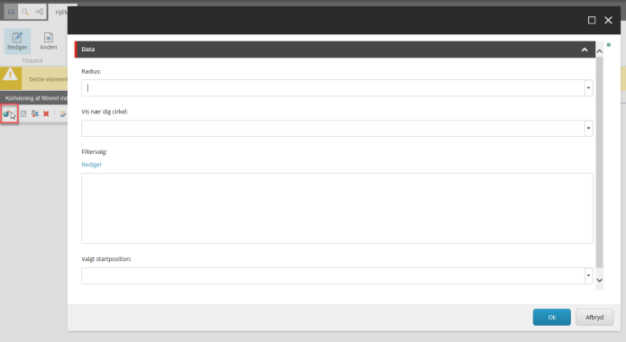  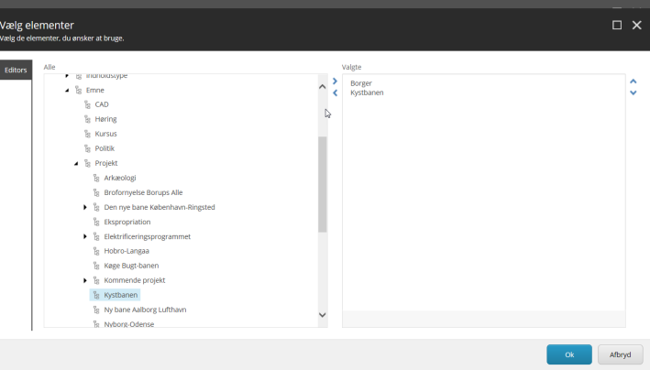  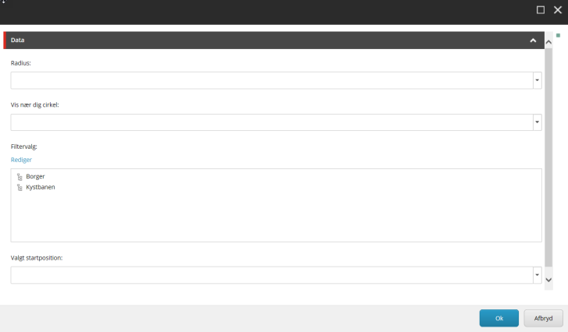  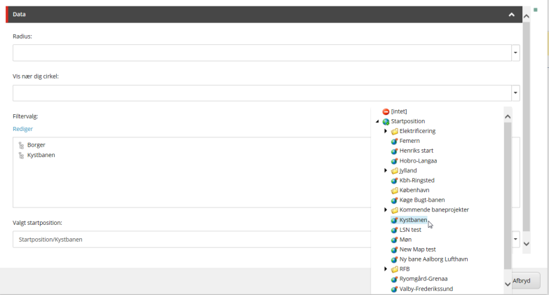
5. Tilpas Nyhedsside:  Marker nyhedssiden og gå i sideredigering  Marker billede ikonet og vælg Vælg et billede  På fanen Gennemse vælges stien til dit billedes placering og herefter billedet.  Tryk OK  >>Husk at gemme<<  Der er nu indsat baggrundsbillede på Nyhedssiden  Vi skal nu redigere i Indholdsfilteret, marker det i sideredigeringen og klik på den lille taksonomi ikon.  Under Filtervalg tilføjer du de taksonomi ord som skal anvendes (de samme som anvendt i nyhedsmodulet på projektforsiden borger, nyhed og ”projektemneord) og trykker OK  På datafanen vælger du at lade Antal resultater pr. side tom, det er hvorledes man fortæller den at den skal vise alle nyheder.  Tryk OK  Da det også skal være muligt at tilmelde sig abonnement fra Nyhedssiden, Scoller vil nu ned til abonnementsmodulet  Marker modulet og vælg Tilføj Komponent -> Juster indhold  Marker destinationen for hvilket abonnement der er tale om.  Tryk OK | 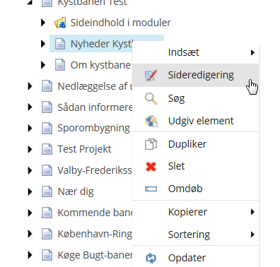  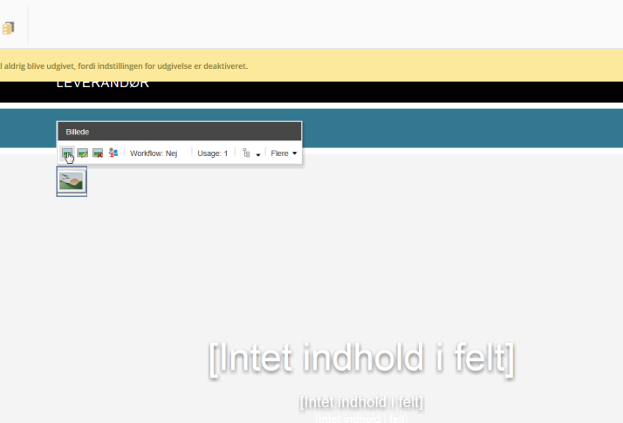  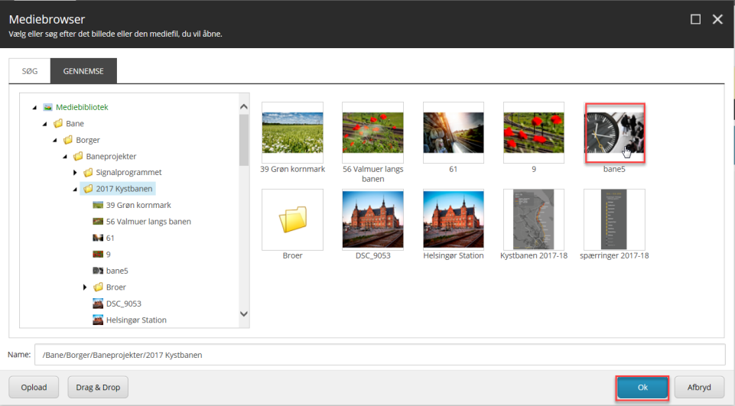  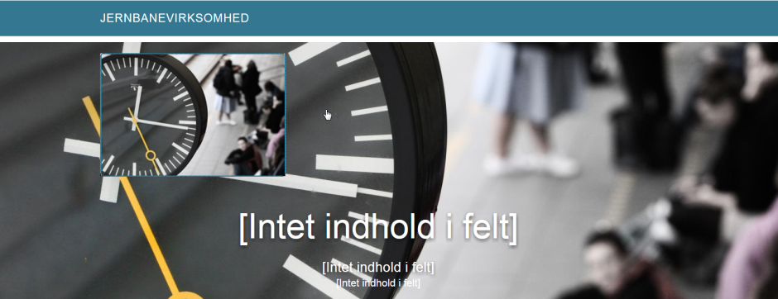  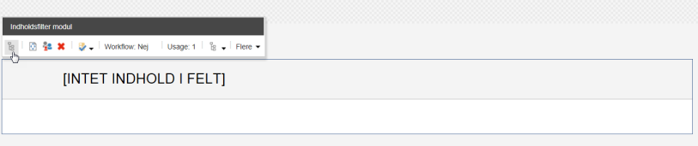  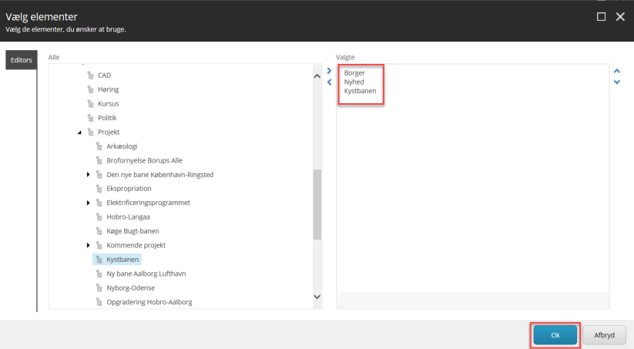  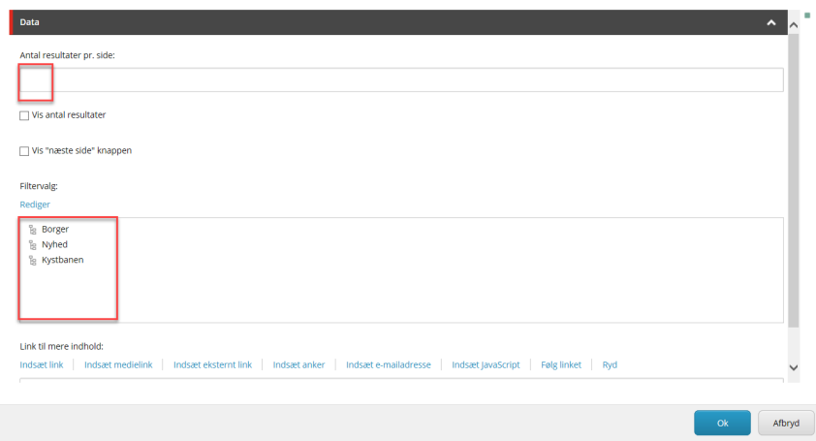  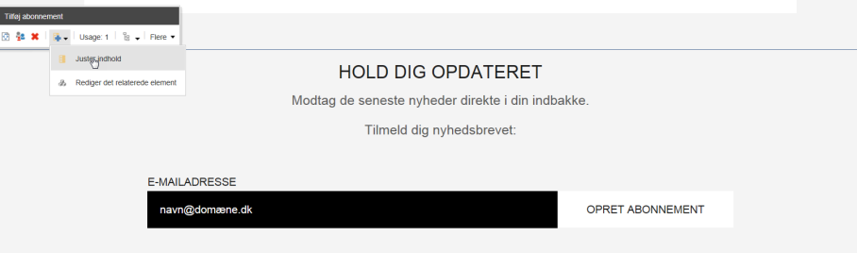  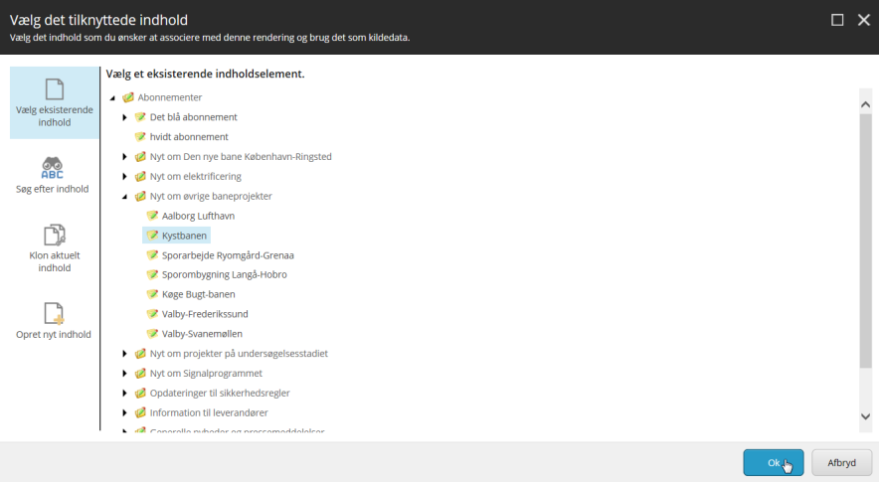
6. Tilpas Om Projektet siden  Kontakt spot: Kontaktinfo vises bedst i personspot også selvom det ikke er en enkelt person der står som kontakt.  Vælg i Indholdsredigering GlobalSettings->Personer->Baneprojekter->Indsæt->Personfolder  For at tilføje en ny mappe til spot kontakt modulerne  Navngiv mappen  Opret herefter en person i den netop oprettede mappe.  Navngiv mappen  Og tryk OK  Udfyld de informationer der skal vises på kontakt personen.  Her Fornavn og Telefonnummer  Hvis der ikke skal linkes til en enkelt person, skriv da Kontakt i feltet fornavn.  Scroll ned til Billede og vælg Gennemse  Vælg stien til dit billede, marker billedet og tryk OK  Det ser nu således ud  Det er nu vi indstiller Om projektet siden til at blive vist på kortet på Projekt forsiden  I indholdsredigering scroll frem til Kort  Sæt hak i Vis på kort og angiv under stedbetegnelse den strækning der blev oprettet i Trin 1 | 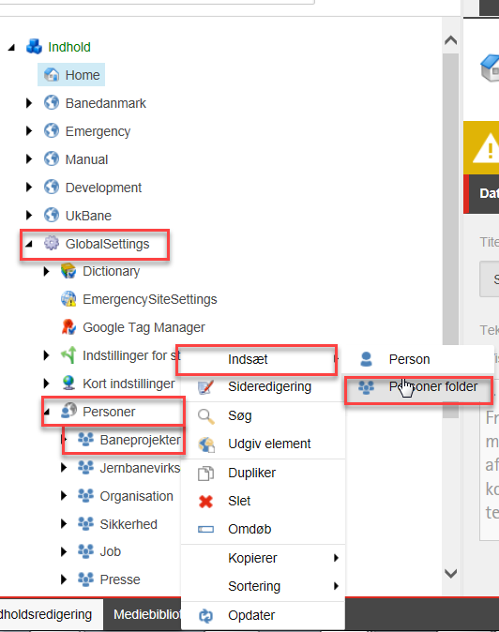  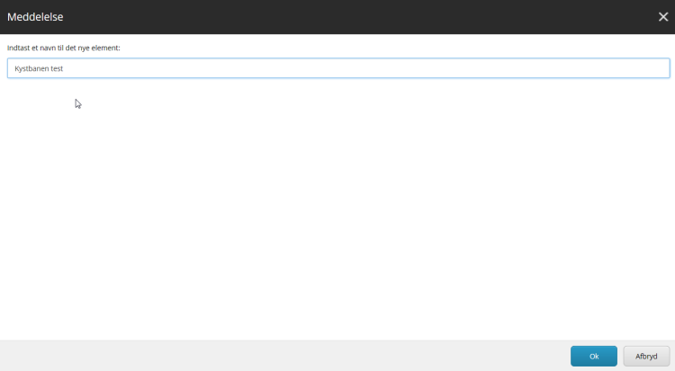  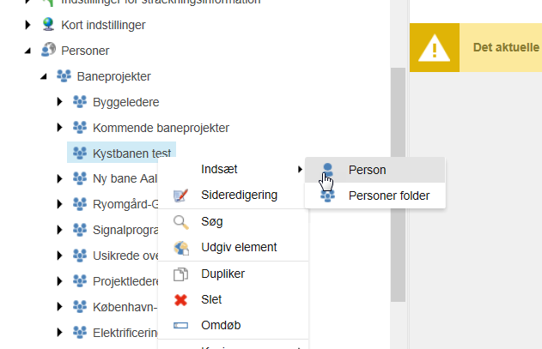  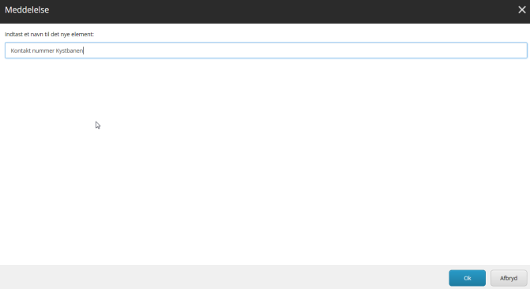  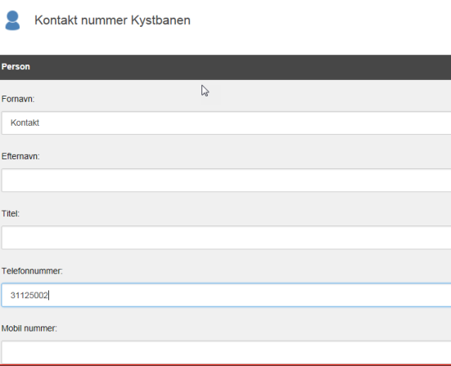  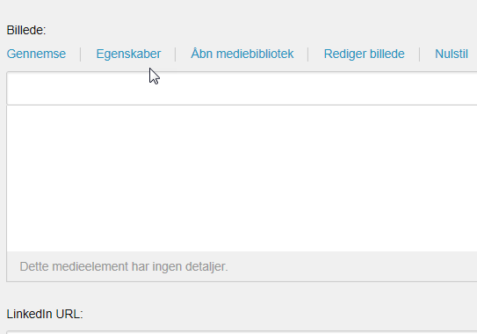  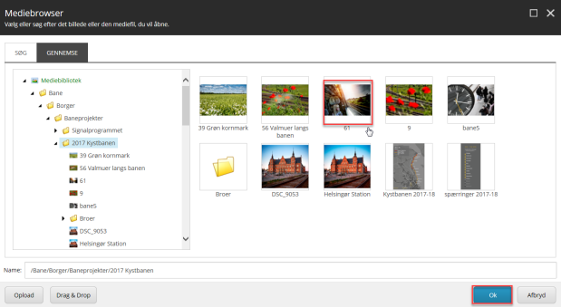  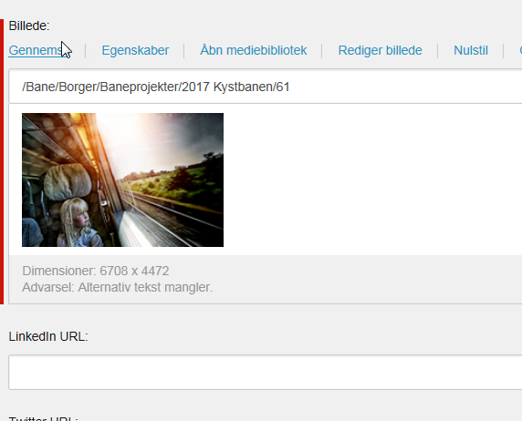  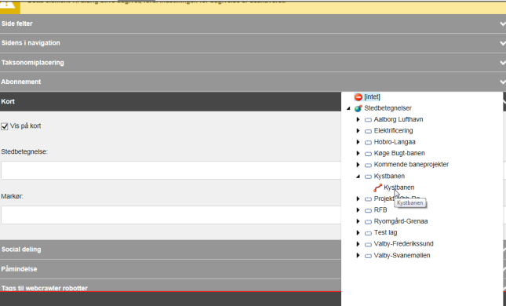
7. Lås Alt op  Afslutningsvis SKAL du hver gang du afslutter dit arbejde på sitecore  Vælge fanen Gennemse  Trykke på Mine Elementer  Vælge Lås alt op | 